

**2022年春季学期  
计算学部《软件构造》课程**

**Lab 1实验报告**

|  |  |
| --- | --- |
| 姓名 | 宋亚萱 |
| 学号 | 120L021007 |
| 班号 | 2003002 |
| 电子邮件 | syxmum@163.com |
| 手机号码 | 15769024840 |

**目录**

1 实验目标概述 1

2 实验环境配置 1

3 实验过程 2

3.1 Magic Squares 2

3.1.1 isLegalMagicSquare() 2

3.1.2 generateMagicSquare() 3

3.2 Turtle Graphics 5

3.2.1 Problem 1: Clone and import 5

3.2.2 Problem 3: Turtle graphics and drawSquare 6

3.2.3 Problem 5: Drawing polygons 7

3.2.4 Problem 6: Calculating Bearings 8

3.2.5 Problem 7: Convex Hulls 8

3.2.6 Problem 8: Personal art 9

3.2.7 Submitting 9

3.3 Social Network 9

3.3.1 设计/实现FriendshipGraph类 10

3.3.2 设计/实现Person类 10

3.3.3 设计/实现客户端代码main() 10

3.3.4 设计/实现测试用例 11

4 实验进度记录 11

5 实验过程中遇到的困难与解决途径 11

6 实验过程中收获的经验、教训、感想 12

6.1 实验过程中收获的经验和教训（必答） 12

6.2 针对以下方面的感受（必答） 12

# 实验目标概述

本次实验通过求解三个问题，训练基本 Java 编程技能，能够利用 Java OO 开 发基本的功能模块，能够阅读理解已有代码框架并根据功能需求补全代码，能够为所开发的代码编写基本的测试程序并完成测试，初步保证所开发代码的正确性。 另一方面，利用 Git 作为代码配置管理的工具，学会 Git 的基本使用方法。

* 基本的 Java OO 编程
* 基于 Eclipse IDE 进行 Java 编程
* 基于 JUnit 的测试
* 基于 Git 的代码配置管理

# 实验环境配置

根据老师所发PPT，参考实验手册

(1) 请阅读 http://web.mit.edu/6.031/www/fa18/getting-started/，按该页面列出

的指南，在本地机器安装相应的开发环境（JDK、Eclipse、Git）并熟练

掌握它们的配置过程。

(2) 阅读 http://web.mit.edu/6.031/www/fa18/classes/02-basic-java/了解 Java 的

基本编程特性。

(3) 阅读 http://web.mit.edu/6.005/www/fa16/psets/ps0/#unit_testing，了解单元

测试和 JUnit 工具。

(4) 阅读https://github.com/junit-team/junit4/wiki/Download-and-Install，并在自

己的 Eclipse IDE 中安装配置 JUnit。

(5) 阅读 https://github.com/junit-team/junit4/wiki/Getting-started，了解如何使

用 JUnit 为 Java 程序编写测试代码并执行测试

所使用JAVA版本，如图

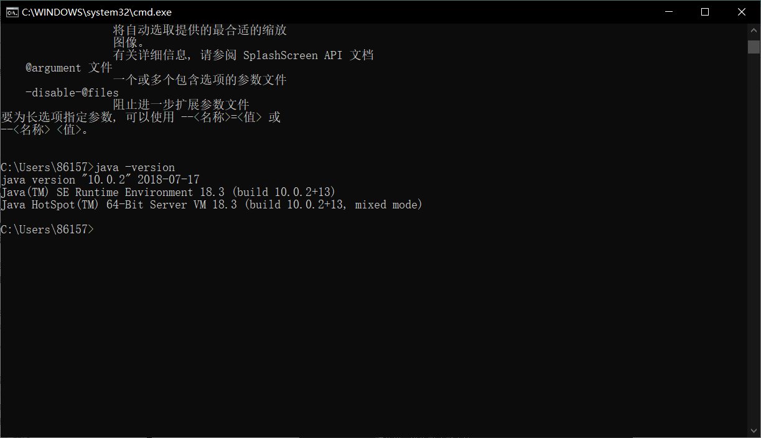

在这里给出你的GitHub Lab1仓库的URL地址。

# 实验过程

## Magic Squares

实验的第一个任务是关于设计一个函数检测读取进来的5个文件中的矩阵是否是幻方，其中还要求函数能够处理非法输入；第二部分是解读给出的用于生成Magic Square的generateMagicSquare()方法，并对其进行完善，增加判断输入n是否合法、将生成的Magic Square存储到6.txt的功能。

(检验幻方依据: 幻方是一个有n*n个不同数字、且每行、每列和斜线上都有相同的和的方形结构。)

### isLegalMagicSquare()

设计和实验思路:

1. 首先要读取文件，读取时采用FileReader和BufferedReader这两个类，如果找不到文件，提示错误信息，返回false。
2. 逐将字符串转换为整型矩阵存储，开始进行判断:

* 判断文件中的元素是否用\t分开，如果不是，提示错误信息，返回false.
* 判断元素是否全是正整数，如果不是，提示错误信息，返回false
* 判断矩阵行列数是否相等，如果不相等，提示错误信息，返回false
* 判断矩阵是否完整，如果缺项，提示错误信息，返回false

1. 累加各个行、列、对角线的元素之和，比较是否相等，相等，是幻方，返回true;如果存在不相等，则返回false。

部分代码展示:

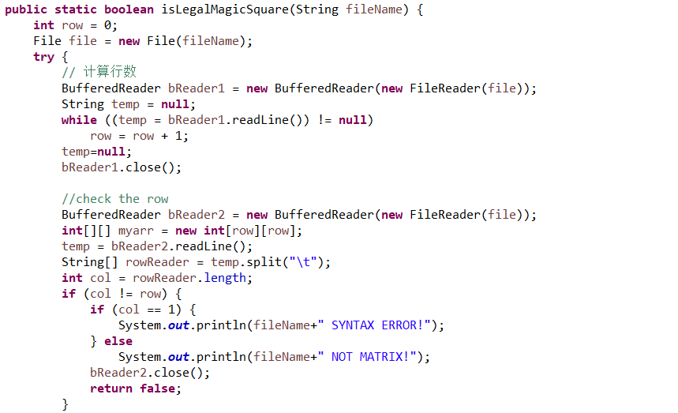

### generateMagicSquare()

老师给予的函数主要实现生成一个边为奇数的幻方。

* 流程图如下:

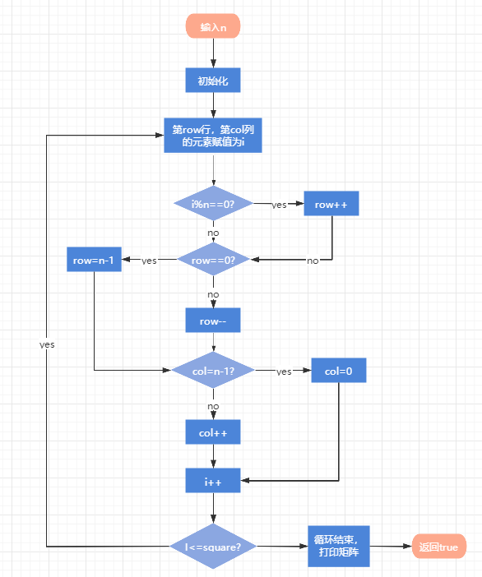

1. 初始化，生成空矩阵。
2. 循环赋值，从第0行中间的位置开始赋值，直到赋值了n×n次。赋值从1开始，每次加一，直到赋值了n×n次。在赋值过程中，如果当前赋值是n的倍数，则下一次赋值下一行同一列的位置；否则，如果当前赋值的元素在第0行，下一次赋值第n-1行；如果当前赋值的元素在第n-1列，下一次赋值第0列。除了上述情况以外，下一次就赋值上一行右一列的位置
3. 输出矩阵，把元素之间用\t分隔开。

代码注释如下图

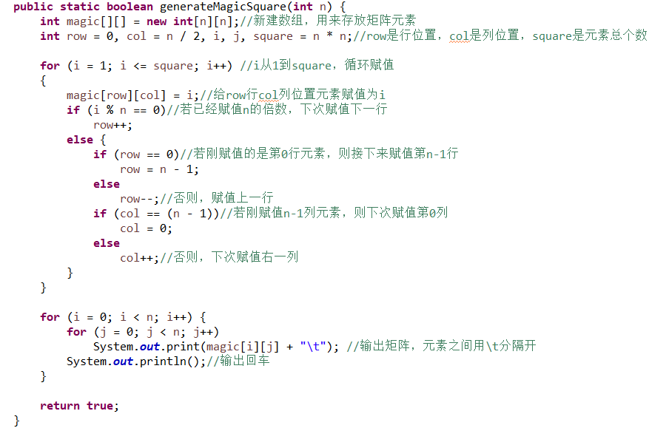

部分代码图片

* JDK异常分析:

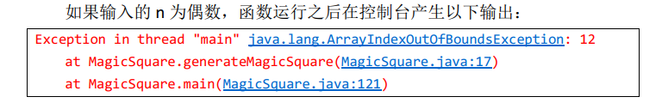

说明数组越界，例如n=2,初始化后，第一个赋值的元素位置为(0，1)，下次赋值在第0列第二个赋值的元素位置为(1,0)再下次赋值同一列下一行(2,0)，就越界了。

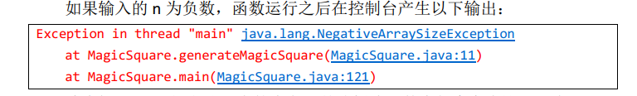

说明数组的大小不能为负数

## Turtle Graphics

该任务分为几个部分：首先要求学会从github上下载代码，然后要求利用已有的方法来绘画，包括画正方形，画正多边形，已知当前角度、起点、终点判断需要转过的角度，凸包问题，画出自己想画的图形。最后要求提交代码到github上。

### Problem 1: Clone and import

首先，从GitHub获取该任务的代码：通过实验指导手册找到该任务的网站[https://github.com/rainywang/Spring2022_HITCS_SC_Lab1/tree/master/P2](https://github.com/rainywang/Spring2022_HITCS_SC_Lab1/tree/master/P2%20)

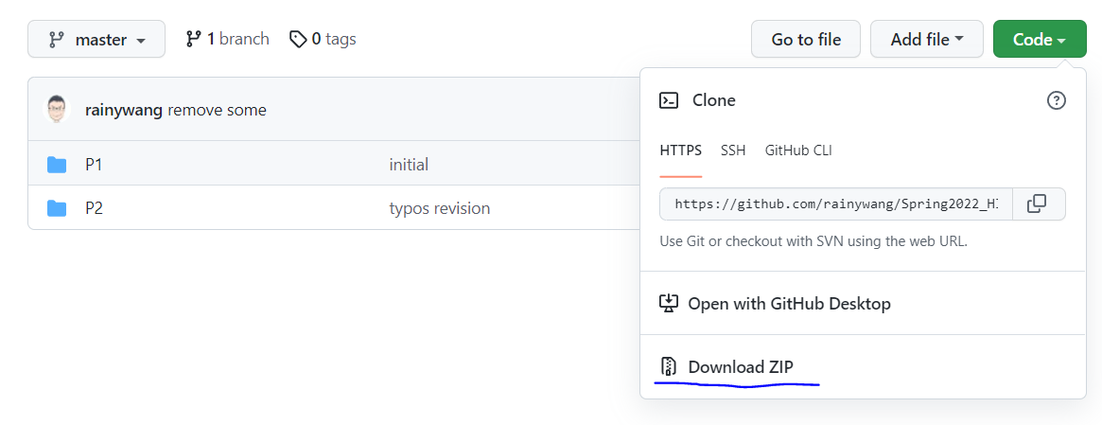

左键点击右上角绿色按钮，选择Download ZIP

或者

从本地创建git仓库：

1.git init初始化本地仓库

2.git add remote origin 添加远程库源

3.在远程仓库创建master分支

4.git pull origin master将远程仓库同步到本地

5.git add->git commit->git push 将本地文件加入本地仓库，将本地仓库同步到远程仓库

### Problem 3: Turtle graphics and drawSquare

* 函数要求:该函数要求利用Turtle类中给的forward(units) 和turn(degrees) 方法，使海龟画出指定边长的正方形。
* 实现方法:先走sideLength，顺时针转向90，再走sideLength，顺时针转向90，然后走sideLength，顺时针转向90，最后走sideLength即可，结果如下。

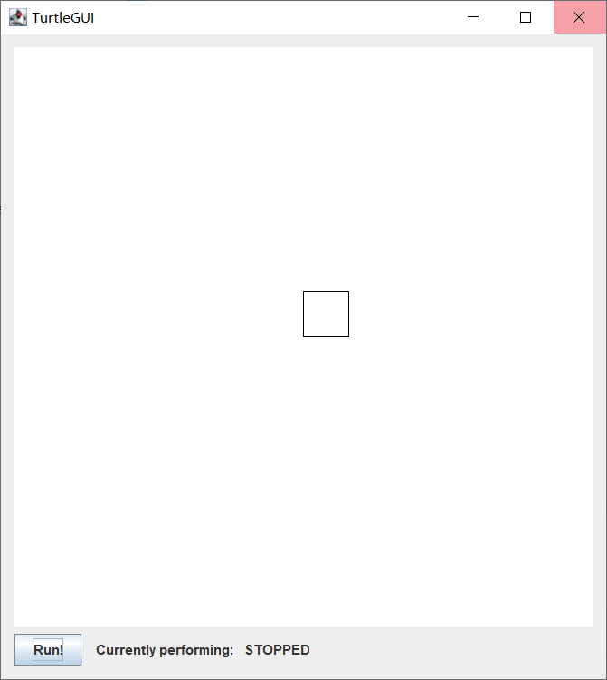

正方形

### Problem 5: Drawing polygons

1. calculateRegularPolygonAngle:

计算多边形内角和，已知边个数，求出任意多边形的内角根据数学定理：任意的多边形边与角个数相同。根据正多边形内角=（边数-2）/sides。

1. drawRegularPolygon:

实现正多边形的绘制，输入变数，通过(1)计算正多边形内角、外角进行绘制。正六边形如下图。

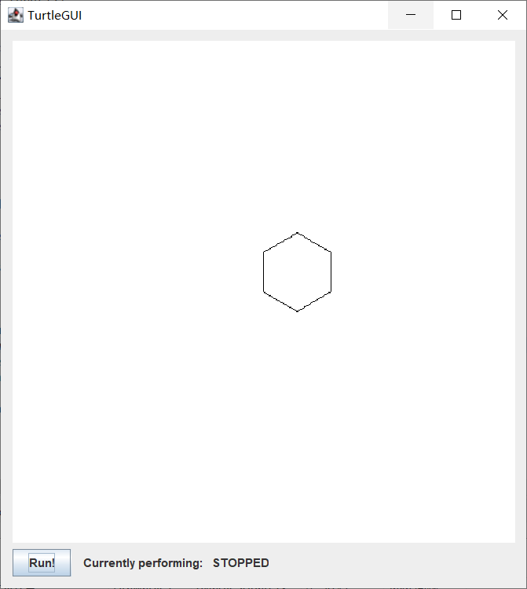

正六边形

### Problem 6: Calculating Bearings

该问题主要解决，已知起点和当前朝向角度，想知道到终点需要转动的角度。

* 首先计算两点之间的边在坐标系的角度，减去当前朝向的角度；
* 然后通过for循环，计算以result中上一个角为准，到下一个点转动的角度。

代码展示如下

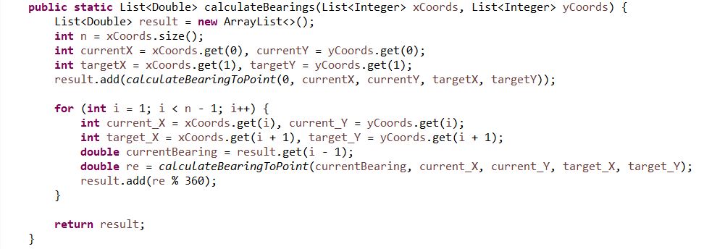

### Problem 7: Convex Hulls

凸包问题: 给定平面上一堆点集，输出位于凸包上的点。如下所示：输入如下这么多点集，输入P0，P1，P3，P10，P12。

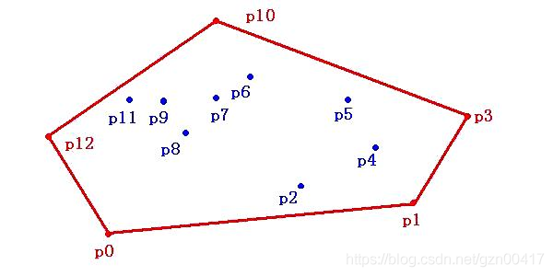

采用gift-wrapping算法实现convexHull

（1）先找出最左下的点p0，加入返回的结果result中

（2）利用方法calculateBearingToPoint，依次计算从上一个加入result的点和所有未加入点（除p0外）的直线和y轴之间的夹角，将夹角最小的点标记为可加入。

（3）如果标记的点的夹角，与上一个加入的点的夹角相同，则去除上一个点。

（4）将标记的点加入result

（5）直到p0点被第二次标记，算法结束。

### Problem 8: Personal art

设计自己的图形

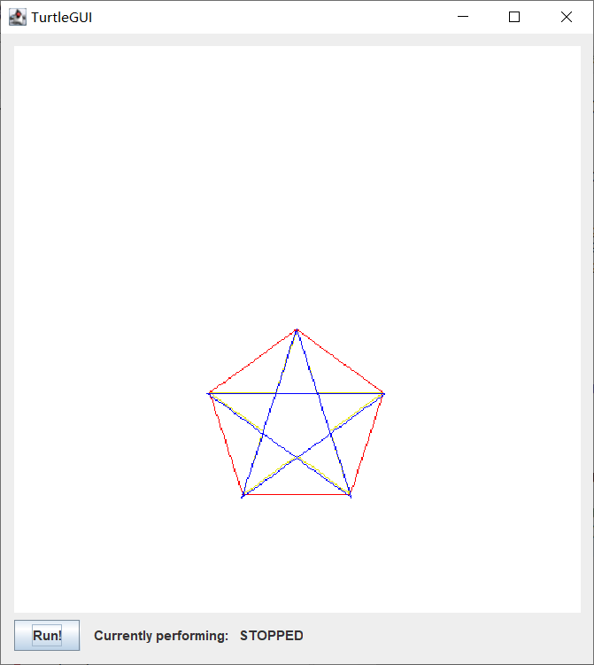

### Submitting

1. 创建github repository(仓库)
2. 安装git客户端
3. 为Github账户设置SSH key
4. 上传本地项目到github。

## Social Network

实现并测试一个FriendshipGraph类，它表示社交网络中的友谊，可以计算图中两个人之间的距离。还需要实现一个辅助类Person。将社交网络建模为一个无向图，其中每个人都与零或更多的人连接。并且类设计要能够支持未来拓展到有向图。

### 设计/实现FriendshipGraph类

设计思路: 该类的实际意义是一张社交网络图，包括了代表每个Person的点、代表每两个Person之间联系的边、以及建立点和联系和计算距离的方法。

实现思路:

* 使用List<Person> name存储所有节点。int[][]graph以邻接矩阵记录边。
* addVertex：添加节点，向persons List中添加一个person对象。
* addEdge： 添加边，计算两人下标，graph数组对应位置改为1 。
* getDistance：利用BFS计算两人间最短路径。

### 设计/实现Person类

设计思路: 该类的目标是将每一个人对应到一个Person对象，并存储名字的信息。

实现思路:

* String name 储存人名
* SetName(String name) 设置名字
* String GetName() 返回储存的名字
* Person(String string) 传参并调用SetName设置名字

### 设计/实现客户端代码main()

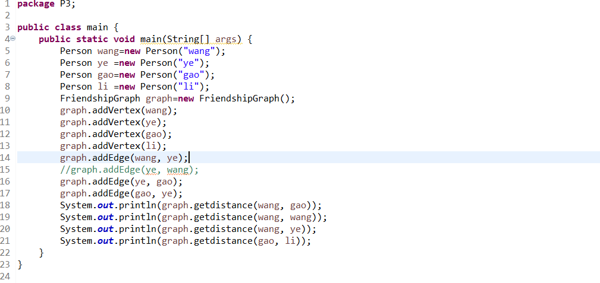

### 设计/实现测试用例

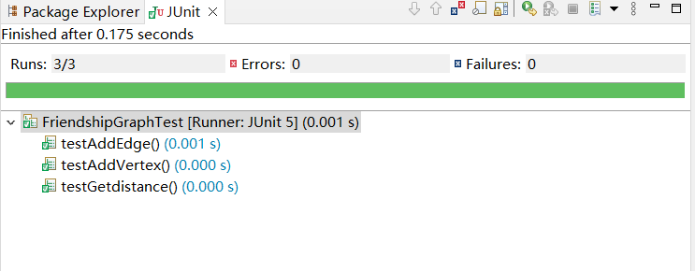

# 实验进度记录

|  |  |  |  |
| --- | --- | --- | --- |
| 日期 | 时间段 | 任务 | 实际完成情况 |
| 2021-05-01 | 18:30-19:30 | 编写P1的isLegalMagicSquare函数并进行测试 | 按计划完成 |
| 2021-05-02 | 10:00-12:00 | 继续完成P1,及P1部分报告 | 磨蹭到下午完成 |
| 2021-05-03 | 17:00-19:00 | 开始完成P2 | 遇到困难，休息半小时后，询问室友 |
| 2021-05-04 | 20:00-23:00 | 写P2部分报告，了解P3的实验需求 | 完成80%，实验要求没完全看懂 |
| 2021-05-05 | 19:00-20:00 | 继续看P3，看懂 | 完成 |
| 2021-05-06 | 15:30-19:00 | 完成P3 | 按计划完成 |
| 2021-05-08 | 15:30-16:30 | 提交作业 | 按计划完成 |

# 实验过程中遇到的困难与解决途径

|  |  |
| --- | --- |
| 遇到的困难 | 解决途径 |
| 阅读老师提供网站时，有语言困难，英语看不懂 | 使用页面翻译，我爱页面翻译!!!! |
| Turtle使用不熟练 | 上网寻找教程 |
| 不理解实验内容 | 舍友倾情讲述:） |
| 安装配置时，不知道步骤，不明白每一步操作在干嘛 | 上网查询 |

# 实验过程中收获的经验、教训、感想

## 实验过程中收获的经验和教训（必答）

通过本次实验，我学会了如何设置实验环境、建立自己的 Lab1 仓库并关联至自己的学号以及很多Java的标准库的基本用法。

由于对实验环境的不熟悉，我花费大量时间在实验前的准备工作上，让我深深感受到自己理解能力与他人的差异，今后我将会努力提升自己的理解能力。

通过完成实验内容，我清楚的认识到自己JAVA学习程度的浅薄，今后将会更加深入的进行学习，弥补自己的缺陷。

## 针对以下方面的感受（必答）

1. Java编程语言是否对你的口味？与你熟悉的其他编程语言相比，Java有何优势和不足？

Java挺好，不足是我的不足，对Java掌握不够熟练

1. 关于Eclipse或IntelliJ IDEA，它们作为IDE的优势和不足；

Eclipse刷新有些奇怪，在导入老师文件时曾经出现过报错

1. 关于Git和GitHub，是否感受到了它在版本控制方面的价值；

是

1. 关于CMU和MIT的作业，你有何感受；

关于MIT的作业，做了感觉还是值得一做的，不愧是MIT，实验设计的很有一套，值得更多的学习了解。

1. 关于本实验的工作量、难度、deadline；

本次实验对于我这种Java接触不久，水平有待提高的人来说还是挺有难度的，工作量也并不算小，而且正值准备某课考试期间，可以说是雪上加霜，孩子狠狠emo住了。

1. 关于初接触“软件构造”课程；

课很不错，老师也很棒，但俺是个菜鸡，还要继续深深体会“软件构造”的美妙。